최성휘 교수님 008조 포스터

조원: 송효근, 양준엽, 정성호

빛트박스

1. 프로젝트 주제

요즘은 이어폰을 넘어서 블루투스 무선 이어폰과 같이 일상생활에 음악은 현대인에게 빠질 수 없는 구성요소가 되었다. 집에서 스피커 등으로 노래를 틀고 할 일을 하거나, 차 안에서 노래를 크게 틀고 운전을 하는데, 스피커에서 나오는 음악을 귀로만 즐기는 것이 아니라 눈으로도 즐길 수 있다면 음악의 효과나 분위기를 고양시키는 효과가 더 커질 것이다. 이러한 기능을 하는 스피커의 구현을 위해서 소리를 빛으로 바꾸는 회로를 설계하고자 한다. 음악은 아날로그 신호로서 진폭이 정보의 의미, 주파수가 정보의 종류를 결정한다. 저주파수 대역이 음악의 뼈대인 박자를 형성하므로 저주파 정보만을 전체 음악에서 얻어낼 수 있다면, 음악을 좀 더 깊게 이해하고 들을 수 있을 것이다. 저주파 필터를 통해 이 저주파 대역의 신호만을 결과로 얻어내면 그 신호의 크기에 대응해 4가지 종류의 다른 기저전압을 가진 다이오드들이 크기에 따라 각기 불빛을 형성할 것이다. 박자감을 중요하게 생각하는 비트박스와 LED 다이오드의 빛을 합쳐 빛트박스라고 주제를 정했다.

1. 배경 이론 및 회로도

이상적인 op amp는 반전입력단자와 비반전입력단자의 전압이 같다. 또한 입력단에서 흐러 들어가는 전류가 0이다. 따라서 이상적인 op amp는 전류가 안흐르고 전압이 같아 저항값을 조절함으로서 입력전압의 증폭으로 사용할 수 있다.

LED는 전류가 특정방향으로 흐를 때 에너지 준위차에 따라 고유 색의 빛을 낸다. 따라서 서로 다른 종류의 LED를 사용함으로서 필터를 통해 나온 각기 다른 주파수에 따른 전압을 시각화 할 수 있다.

커패시터는 전기장의 형태의 에너지를 저장하는 소자로서 판 사이는 전류가 흐르지 않는 유전물질로 채워져 있다. 또한, 커패시터는 에너지를 저장하는 기능 이외에도 직류 전류를 차단하고 높은 주파수의 교류 전류를 통과시키는 필터 특성을 갖는다. 따라서 실험에 사용될 필터에 커패시터가 포함되게 된다.

2차 필터는 이상적인 필터로의 저비용, 근사화를 제공해 많이 사용된다. 그 중, 살렌-키 필터는 저대역 주파수를 통과시키는데 사용되는 필터이다. 그리고 2차 필터만으로는 원하는 수준의 필터링을 할 수 없기 떄문에 2차 필터를 종속으로 연결시켜 실험에서는 최종적으로 4차 살렌-키 필터를 사용하게 된다.

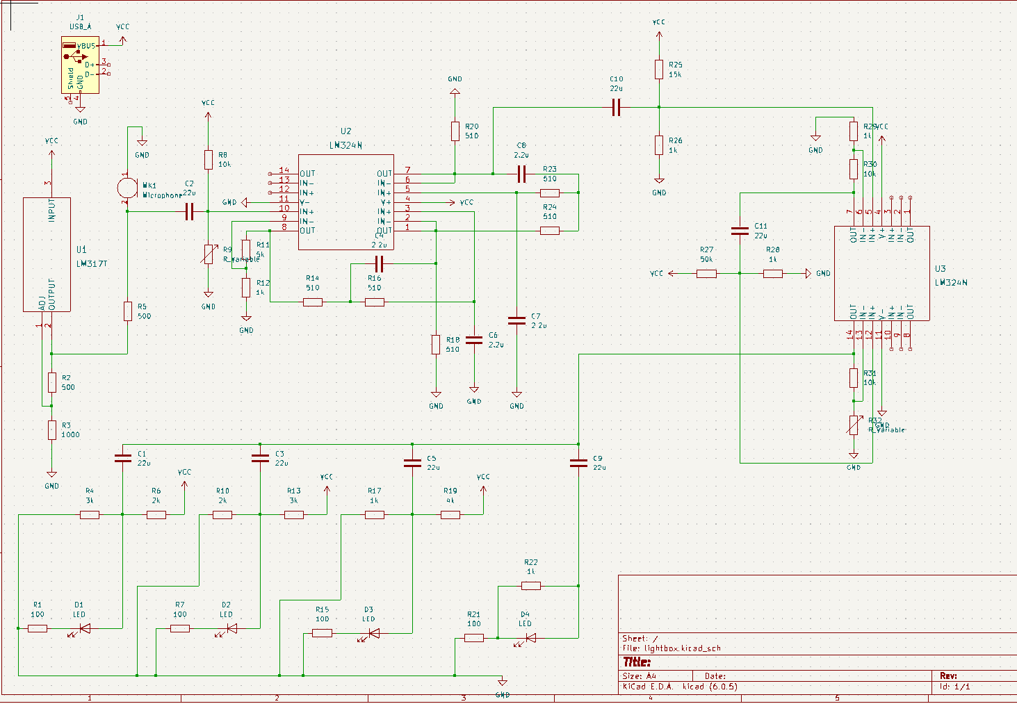

전체적인 회로도는 위와 같다.

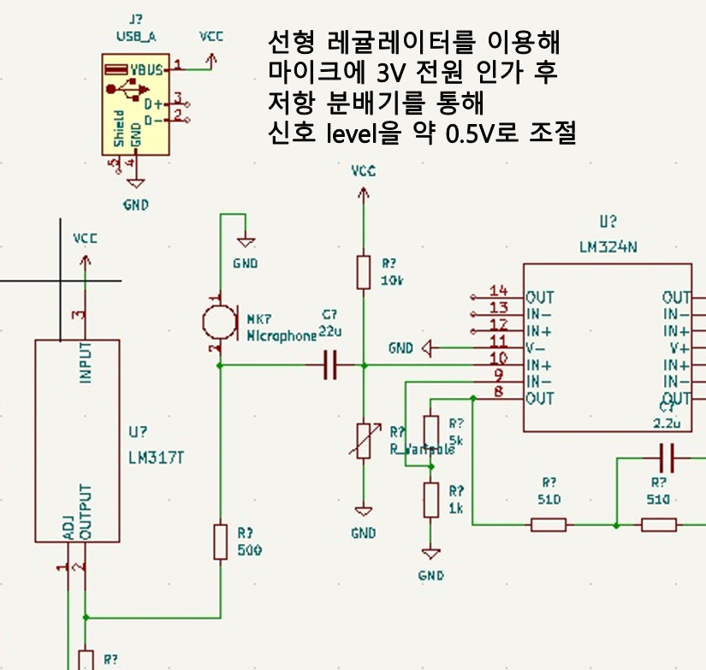

마이크 센서를 통해 들어온 신호를 선형 레귤레이터를 이용해 마이크에 3V 전압이 들어오도록 한다. 그 후 저항분배기로 신호 level을 0.5V로 조절한다.

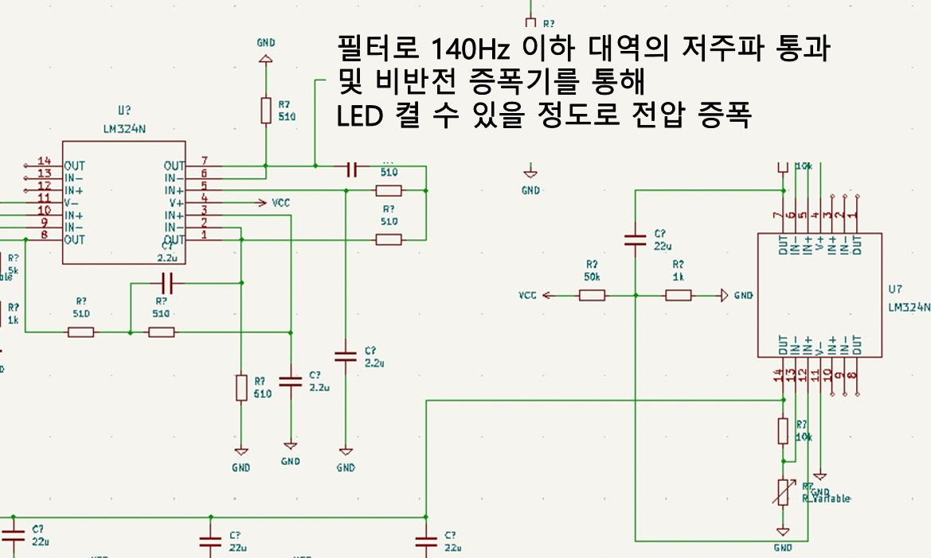

이를 4차 살렌 키 필터를 이용해 5배로 신호를 증폭해 원하고자 하는 정보인 주파수 소리만 통과시킨다. 이 때 cutoff frequency는 140hz로 설정했다. 이에 따라 형성된 전압을 또 2번 증폭하여 LED가 작동하게끔 LED의 기저전압보다 높게 만든다.

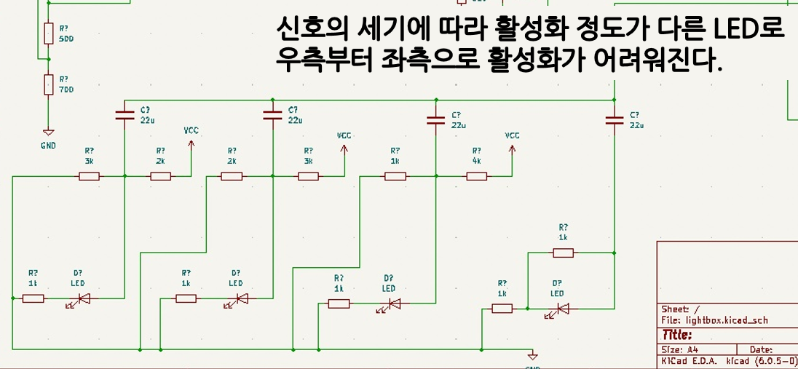

이 때 각 LED는 각기 다른 threshold 값을 가지고 있어 신호의 세기에 따라 켜지는 불빛의 개수가 달라지게 된다.

1. 실험 과정

교재를 참고해 2차 살렌 키 2개를 이어 붙인 4차 살렌 키 필터를 Ltspice로 구현해 소리의 표본이 되는 하현상-등대 노래의 2분~2분 10초 부분의 진폭이 60mV쯤 돼, LED의 기저전압인 3V를 맞출 수 있게끔 저항값과 커패시터값을 설정했다.

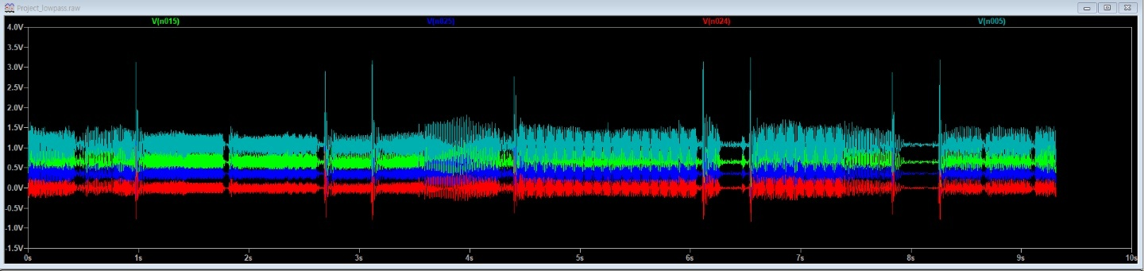

Ltspice 시뮬레이션 결과 4개의 LED에서 위 그림과 같이 전압 레벨에 따른 각기 다른 4개의 결과가 나오게 되었다. 시뮬레이션이 성공적이어서 Kicad로 넘어가 회로도를 작성했다.



초기 회로도는 세로로 짧고 가로로 길어 100mm x 100mm pcb를 만들기 위해 kicad 회로도는 같은 회로이지만 오른쪽 부분을 아래로 이동시켜 정해진 크기 안에 맞추게끔 했다. 초기 회로도와 비교해 실질적인 LM324, LM317, USB footprint를 사용했으며, 5V VCC가 연결될 소자들과 GND와 연결될 소자들을 표시했다.

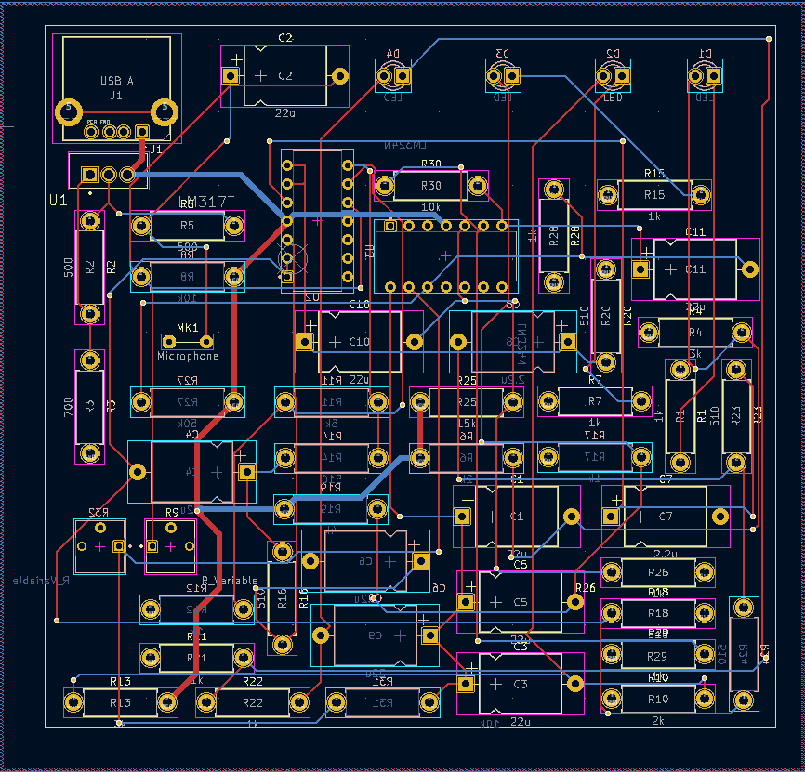

2 layer pcb기판에 맞게 red front line, blue back line 등으로 구성해 via로 회선의 혼잡을 최소화 해 pcb 기판을 완성하였다. 실험 도중 LED에 병렬로 연결되는 1k옴 저항이 너무 커 LED가 작동하지 않아 1k옴들을 다 100옴으로 바꾸고, 회로도에서는 커패시터의 극성을 표시 안했으나, 실제 커패시터는 극성이 있어 pcb 기판을 실험하는 과정에서 LED 작동을 원활하게 하기 위해 몇몇 극성을 반대로 바꿨다.

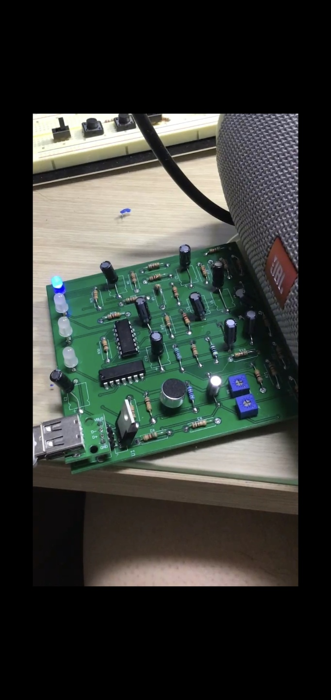

(약한신호) (중간신호) (강한신호)

소리의 주파수에 따른 레벨별 LED가 성공적으로 작동함을 확인할 수 있었다.

참고문헌

Richard C. Dorf, James A. Svobada, "Introduction to Electric Circuits,” John Wiley & Sons, 2013.

STMicroelectronics, "LM217/LM317 1.2V to 37V adjustable voltage regulators datasheet".

TI, “LM324N 4-Channel industry standard operational amplifier datasheet”.